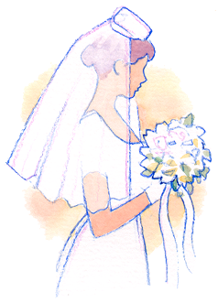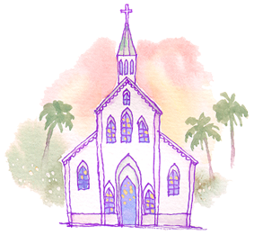

拝啓 若葉の美しい季節、皆様にはますますご清栄のことと

お喜び申し上げます。

さて、私たちは4月15日にタヒチの教会で結婚いたしました。海外での挙式であったため、こうして事後報告の形を取らせていただきました。

これからは二人であたたかい家庭を築いていきたいと思っております。

なにぶんにも未熟な二人でございますが、

今後とも一層のご指導を頂きたく

よろしくお願い申し上げます。

敬具